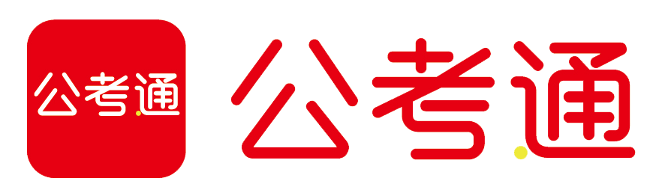



融合发展，重塑城乡关系

公考通网校
www.chinaexam.org


公考通APP 微信公众平台
融合发展，重塑城乡关系
党的十八大以来，城乡一体化发展的“进度条”在加速。无论农民收入水平还是农村城镇化水平，都有明显提高，乡村正积蓄着变革的伟力。党的十九大提出“城乡融合”的新方向，更为乡村振兴的“质变”吹响了有力号角。
第一段：开篇点题。十九大为乡村振兴提供了新方向——城乡融合发展。
城乡融合，绝不只是图纸上将城与乡圈在一起，关键在于，如何实现要素的双向流动。当那些曾经让城市繁荣起来的要素能以比较低廉的成本顺利进入农村发展进程，乡村振兴就不会是一件难事。在江苏，去昆山朱浜村游玩的人，总会为那里的转型升级叫好。多年前，那里还满是砖瓦窑；改造后，古窑变成了有咖啡馆、文创市集、乡村书屋的公共文化空间。水乡风貌仍在，但发展的基因变了，文化、人才、商业、创意，借千年水道进入，汇聚起新的发展动能。
第二段：开门见山提出观点，指出城乡融合的关键在于实现要素的双向流动。通过江苏昆山朱浜村的案例进行阐述。
从传统水乡到乡镇企业再到今天拓展出文创空间，朱浜村发展的前半程，展现了一条中国乡村发展的艰难之路；但其后半程，也见证了一条可行的转身之路。去年，江苏在全国率先启动特色田园乡村建设，全面推进城乡融合。这是对江苏改革开放以来以工补农、以工带农一体化发展经验的再提升，与中央提出的城乡“全面融合”要求高度一致。在3万个村庄中找试点，请设计师团队深入乡村开展田野调查，让要素回流乡村，让乡村提升内生活力，这条“回乡之路”体现着城市的回馈，回应着时代的呼声。当这样的村落星散开来，“明日的田园乡村”就不再是梦。
第三段：分论点1──要素流动的内涵。以江苏为例，分析了要素流动的内涵。
也许有人会反驳，苏南水乡能够迅速发展起来，离不开“天生丽质”。其实，发展或因条件差异存在先后，但促进城乡间要素均衡流动、破除阻碍要素流动的体制机制障碍是共通的。农村精英不回乡、城市资源不下乡，一直是农村发展的难题。人从哪里来？怎么留得下？钱从哪里来？如何用在刀刃上？回答好这些问题，乡村振兴之路就走通了大半。比如，今天城乡发展最大的落差在公共基础设施上，公共财政不妨多投向社会资本不愿投或覆盖不到的角落；从资金来源上看，也可尝试改变，把城镇化过程中土地出让收益的蛋糕多切一些给农民、多留一些在农村。
第四段：分论点2──实现要素流动，必须破除体制机制的障碍。通过列举乡村振兴所面临的问题，指出城乡要素均衡流动，破除阻碍要素流动的体制机制障碍是共通的。
城乡的二元发展曾经历了很长的历史周期，这也注定城乡融合发展不是眼前工程、应急工程，而是长期的历史性任务。所以，对于各地的具体探索不妨多点耐心和包容。反过来说，经历了城市化进程中的一系列城市病，我们有必要也有能力在乡村振兴进程中作出更具前瞻性的思考。江苏推进特色田园乡村建设，就非常注重乡村的形神兼备。既要留住乡村的“形”，全力恢复乡村历史质感、保护乡村原有风貌，更注重留住乡村的“魂”，留住乡村的非物质文化传统。保护一座祠堂，保护一棵古木，不仅能让乡愁多一个寄托之所，也能因为自重而赢得更多尊重。
第五段：分论点3──实现要素流动，还需形神兼备。乡村振兴，不仅要留住乡村的“形”，更注重留住乡村的“魂”。不仅能让乡愁多一个寄托之所，也能因为自重而赢得更多尊重。
乡村振兴，最终旨归是“人”。农民如何真正成为乡村振兴的最大受益者？具体的规划会给生产生活带来怎样的变化？是不是真正“融”好了？需要时刻注意和校验。换句话说，绝不能用建设城市的思路来建设农村，用发展工业的思路发展农村，而应该因村制宜，像爱惜生命一样爱惜乡村的个性。而在积极发挥财政“四两拨千斤”作用、鼓励社会资本下乡的同时，也要规范政府举债融资行为，避免变相违规举债，避免资本掏空乡村。在实战中琢磨出实招，在干事创业中凝聚合力，城乡的真正融合一定能实现。
第六段：总结全文。乡村振兴，要因村制宜，像爱惜生命一样爱惜乡村的个性。只有各方单位对方发力，凝聚合力，城乡的真正融合就能实现。

【文章结构】
一、开篇点题——城乡融合是乡村振兴的新方向
二、提出观点——城乡融合的关键在于实现要素的双向流动
三、详细论证部分：（一）要素流动的内涵
（二）实现要素流动，必须破除体制机制的障碍
（三）实现要素流动，还需形神兼备
四、结尾：总结全文，要因村制宜，像爱惜生命一样爱惜乡村的个性。

【积累】
好句：
城乡融合，绝不只是图纸上将城与乡圈在一起，关键在于，如何实现要素的双向流动。当那些曾经让城市繁荣起来的要素能以比较低廉的成本顺利进入农村发展进程，乡村振兴就不会是一件难事；
让要素回流乡村，让乡村提升内生活力，这条“回乡之路”体现着城市的回馈，回应着时代的呼声。当这样的村落星散开来，“明日的田园乡村”就不再是梦；
农村精英不回乡、城市资源不下乡，一直是农村发展的难题。人从哪里来？怎么留得下？钱从哪里来？如何用在刀刃上？回答好这些问题，乡村振兴之路就走通了大半；
既要留住乡村的“形”，全力恢复乡村历史质感、保护乡村原有风貌，更注重留住乡村的“魂”，留住乡村的非物质文化传统。保护一座祠堂，保护一棵古木，不仅能让乡愁多一个寄托之所，也能因为自重而赢得更多尊重；
绝不能用建设城市的思路来建设农村，用发展工业的思路发展农村，而应该因村制宜，像爱惜生命一样爱惜乡村的个性。





